UD2 - PRÁCTICA 5: PRIMARY KEY SIMPLE

1. Crea la siguiente tabla PROVIN, en la que se van a almacenar datos de provincias:

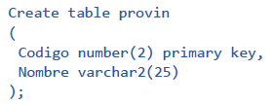

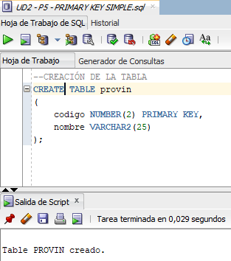

1. 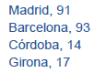Inserta los datos:

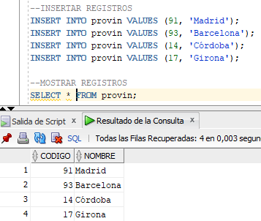

1. Intenta insertar la provincia y analiza que ocurre:



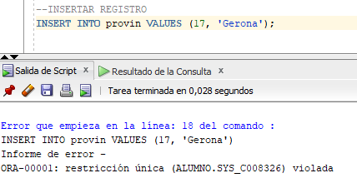

Al intentar ejecutar la sentencia, el SGBD lanza un error ORA-00001 de violación de la restricción única, es decir, de la primary key. Esto es debido a que el código que estamos intentando utilizar (17) ya ha sido utilizado previamente en otro campo (fila 4) y no puede duplicarse.